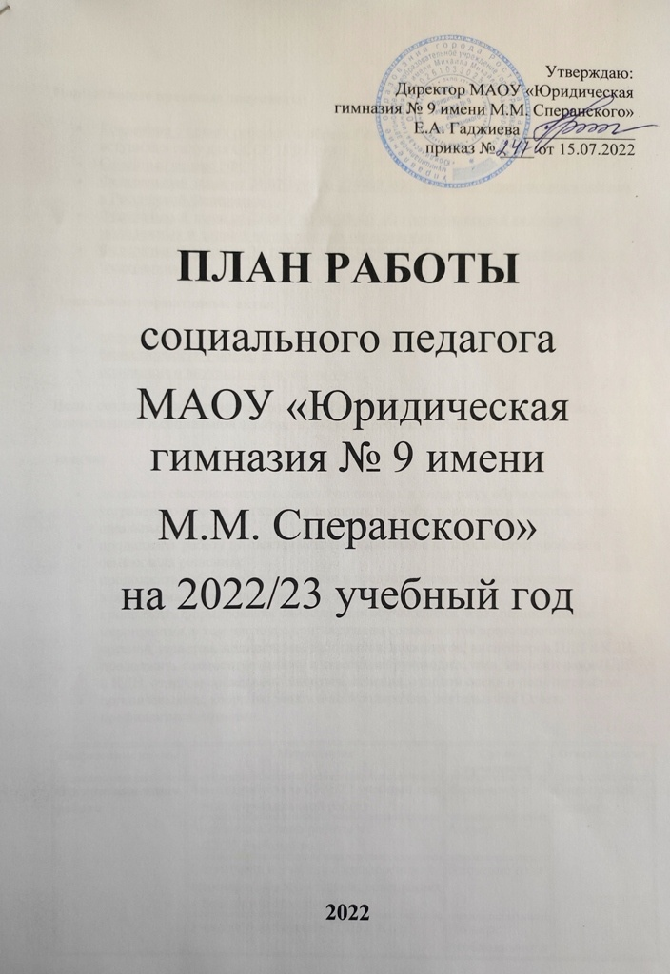

Нормативные правовые документы:
- Конвенция о правах ребенка (одобрена Генеральной Ассамблеей ООН 20.11.1989, вступила в силу для СССР 15.09.1990);
- Семейный кодекс РФ;
- Федеральный закон от 24.07.1998 № 124-ФЗ «Об основных гарантиях прав ребенка в Российской Федерации»;
- Федеральный закон от 28.06.1995 № 98-ФЗ «О государственной поддержке молодежных и детских общественных объединений»;
- Федеральный закон от 29.12.2012 № 273-ФЗ «Об образовании в Российской Федерации».
Локальные нормативные акты:
- положение о Совете по профилактике правонарушений, преступности и безнадзорности учащихся;
- положение о внутригимназическом учете.
Цель: создание благоприятной социальной обстановки для развития, саморазвития, социализации и социальной адаптации личности ребенка в обществе.
Задачи:
- оказывать своевременную социальную помощь и поддержку обучающимся по устранению причин, негативно влияющих на учебу, поведение и посещаемость школьных занятий;
- продолжить работу по своевременному выявлению педагогических проблем в семьях и их решению;
- продолжить работу по профилактике и предупреждению правонарушений, алкоголизма, наркомании среди обучающихся гимназии;
- продолжить формирование самосознания обучающихся через разнообразные мероприятия, в том числе и с приглашением специалистов правоохранительных органов, юристов, медицинских работников, психологов, инспекторов ПДН и КДН;
- продолжить совместную работу с классными руководителями, инспекторами ПДН и КДН, отделом социальной защиты населения, отделом опеки и попечительства;
- организовывать, координировать и контролировать деятельность Совета профилактики гимназии.
Направление работы | Мероприятие | Сроки проведения | Ответственные
Организационная работа | Анализ работы за 2021/22 учебный год.  Отчет о проделанной работе | Июнь–август | Социальный педагог
 | Подготовка плана работы на 2022/23 учебный год | Август
 | Подготовка и участие в конференциях, семинарах, консультациях, совещаниях и педагогических советах | В течение года
 | Участие в заседаниях ПДН и КДН | По мере необходимости
 | Выступление на заседаниях управляющего совета, родительского комитета гимназии/классов, классных часах, общегимназических мероприятиях | По запросу
 | Работа с конкретными обучающимися по запросам учителей, родителей, ПДН и КДН, Управления образования | В течение года
 | Подготовка статистических отчетов по неблагополучным семьям, обучающимся группы риска, опекаемым детям | В течение года
 | Взаимодействие с социальными службами по принятию своевременных мер по социальной защите семей | По запросу
 | Составление социального паспорта классов/параллелей/гимназии | До 23.09.2022 | Классные руководители, социальный педагог
 | Акция «Помоги собраться в гимназию» | Сентябрь | Администрация гимназии, социальный педагог
 | Выявление обучающихся, не приступивших к занятиям | До 06.09.2022 | Классные руководители 1–11-х классов, социальный педагог
 | Сбор сведений о занятости обучающихся во внеурочное время | Сентябрь–январь
 | Выявление обучающихся, склонных к нарушениям правил поведения в гимназии и общественных местах | В течение года
 | Выявление обучающихся, имеющих пробелы в обучении, систематически или эпизодически не посещающих гимназию без уважительных причин | В течение года
 | Выявление семей, создающих неблагополучные условия для жизни и учебы детей | В течение года
 | Выявление многодетных и социально незащищенных семей | В течение года
 | Выявление семей с детьми-инвалидами, с детьми, нуждающимися в психолого-медико-педагогической помощи | В течение года
 | Выявление обучающихся, склонных к проявлению вредных зависимостей от табака, алкоголя, наркотиков и ПАВ | В течение года
 | Выявление обучающихся, склонных к суицидальному поведению | В течение года
 | Выявление обучающихся, причисляющих себя к неформальным молодежным организациям, пропагандирующим идеологию экстремизма и терроризма | В течение года
 | Выявление условий и факторов, провоцирующих отклонения в поведении обучающихся группы риска | В течение года
Работа с обучающимися, состоящими на внутригимназическом учете и учете в ПДН, КДН | Уточнение списков следующих категорий обучающихся:  - уклоняющихся от учебы в возрасте от 6 до 15 лет;  - подростков, находящихся в социально опасном положении;  - состоящих на внутригимназическом учете;  - состоящих на учете в КДН;  - состоящих на учете в ПДН | Сентябрь, январь, май | Социальный педагог
 | Постановка на учет трудновоспитуемых обучающихся:  - сбор данных, собеседования с классными руководителями, педагогами-предметниками;  - сбор характеристик на обучающихся группы риска | В течение года | Социальный педагог, инспектор ПДН/КДН, классные руководители
 | Информирование родителей о постановке их детей на внутригимназический учет | В течение года | Социальный педагог
 | Проведение заседаний Совета профилактики гимназии | В течение года
 | Профилактическая работа с обучающимся, состоящими на внутригимназическом учете: определение учебной мотивации, выявление проблем в общении с родителями, одноклассниками и учителями | В течение года
 | Индивидуальная работа с обучающимися, состоящими на учете, и их родителями по возникающим трудным ситуациям | В течение года | Социальный педагог, классные руководители
 | Посещение на дому семей трудновоспитуемых обучающихся, беседы с родителями с целью установления причин отклоняющегося поведения | В течение года
 | Посещение уроков по тем предметам, где возникают проблемные ситуации | В течение года | Социальный педагог, заместитель директора по ВР
 | Контроль за посещением уроков обучающимися, состоящими на внутригимназическом учете | Ежедневно | Социальный педагог
 | Привлечение обучающихся группы риска и состоящих на учете к занятиям дополнительного образования, участию в классных и общегимназических мероприятиях | В течение года | Социальный педагог, заместитель директора по ВР, классные руководители
Работа с обучающимися с ОВЗ и опекаемыми обучающимися | Уточнение списков:  - детей с ОВЗ, детей-инвалидов;  - детей, находящихся под опекой | Август, сентябрь | Социальный педагог
 | Предоставление сведений по обучающимся с ОВЗ, находящимся под опекой | По запросу
 | Вовлечение обучающихся с ОВЗ, опекаемых детей в объединения дополнительного образования | В течение года
 | Контроль за обучением и посещаемостью учебных занятий детьми с ОВЗ, опекаемыми детьми | В течение года | Социальный педагог, классные руководители
 | Посещение на дому обучающихся с ОВЗ, опекаемых детей с целью изучения условий проживания | В течение года
 | Оказание адресной социальной помощи семьям обучающихся с ОВЗ и семьям опекаемых детей | По мере необходимости | Администрация гимназии, социальный педагог
Работа с родителями | Сбор документов от родителей, чьи дети относятся к льготным категориям граждан | В течение года | Социальный педагог
 | Профилактические индивидуальные беседы с родителями | В течение года
 | Проведение бесед с родителями трудновоспитуемых обучающихся, обучающихся, состоящих на учете, в рамках заседаний Совета профилактики | Один раз в четверть | Социальный педагог, педагог-психолог, заместитель директора по ВР, классные руководители
 | Проведение профилактических бесед с родителями, уклоняющимися от воспитания детей | Ежемесячно | Инспектор ПДН, социальный педагог
 | Посещение на дому семей, дети из которых состоят на внутригимназическом учете или учете в КДН, ПДН | Не реже одного раза в четверть | Социальный педагог, классные руководители
Работа с классными руководителями | Индивидуальные консультации по возникающим проблемам с обучающимися | Еженедельно | Социальный педагог
 | Совместная работа с обучающимися группы риска, состоящими на внутригимназическом учете или учете в КДН, ПДН | В течение года | Социальный педагог, классные руководители
 | Совместная работа с обучающимися из малообеспеченных и неблагополучных семей | В течение года
 | Совместная работа с обучающимися, находящимися под опекой, обучающимися с ОВЗ | В течение года
 | Совместное посещение семей с целью изучения социально-бытовых условий | В течение года
 | Составление списков обучающихся по классам по занятости в каникулы | Последняя неделя четверти
Взаимодействие с ПДН, КДН | Предоставление информации о постановке обучающихся на учет в ПДН, КДН | В течение года | Инспектор ПДН, КДН, социальный педагог
 | Совместное проведение классных и общегимназических родительских собраний с целью профилактики правонарушений и преступлений | Ноябрь, март
 | Совместное проведение индивидуальных и групповых бесед с обучающимися с целью профилактики правонарушений и преступлений | Не реже одного раза в четверть, чаще – по запросу гимназии
 | Совместное проведение тематических классных часов и общегимназических мероприятий по профилактике асоциального поведения, употребления табака, алкоголя, ПАВ | Согласно плану воспитательной работы | Заместитель директора по ВР, инспектор ПДН, КДН, социальный педагог
Самообразование | Изучение законов Российской Федерации, внесенных в них изменений, постановлений Правительства в области социальной политики и защиты прав детей | В течение года | Социальный педагог
 | Обучение на курсах повышения квалификации | Декабрь–март
 | Посещение муниципального семинара для социальных педагогов школ «Взаимодействие семьи и гимназии как условие развития личности школьника» | Ноябрь
 | Участие в конференциях, семинарах, заседаниях муниципальных объединений социальных педагогов школ | В течение года

